火星
Mars
81230黃禹翔
火星是太陽系由內往外數的第四顆行星，屬於類地行星，直徑為地球的一半，自轉軸傾角、自轉週期相近，公轉一週則花兩倍時間。在西方稱為戰神瑪爾斯，中國則稱為「熒惑」，因為它熒熒如火，位置、亮度時常變動。橘紅色外表是因為地表的赤鐵礦（氧化鐵）。
火星基本上是沙漠行星，地表沙丘、礫石遍佈，沒有穩定的液態水體。二氧化碳為主的大氣既稀薄又寒冷，沙塵懸浮其中，每年常有塵暴發生。與地球相比，地質活動不活躍，地表地貌大部份於遠古較活躍的時期形成，有密佈的隕石坑、火山與峽谷，包括太陽系最高的山：奧林帕斯山和最大的峽谷：水手號峽谷。另一個獨特的地形特徵是南北半球的明顯差別：南方是古老、充滿隕石坑的高地，北方則是較年輕的平原。火星兩極皆有主要以水冰組成的極冠，而上覆的乾冰會隨季節消長。
在1965年水手4號首次飛掠火星之前，很多人猜測火星上有液態水，因為望遠鏡觀測到的明暗特徵猶如陸地和海洋，而一些細長條紋則被認為是灌溉用的運河。雖然之後證實細線並不存在，可能只是錯視，但火星的確可能擁有液態水，甚至生命。^{[4]}火星快車號和火星偵察軌道器的雷達資料顯示兩極^{[5]}和中緯度^{[6]}地表下存在大量的水冰。2008年7月31日，鳳凰號直接於表土之下證實水冰的存在。
火星目前有三艘運作中的探測船，分別是火星奧德賽號、火星快車號和火星偵察軌道器，數量是太陽系內除了地球以外最多的。地表還有很多火星車和着陸器，包括兩台火星探測漫遊者：精神號和機會號，和最近結束任務的鳳凰號。根據觀測的證據，火星以前可能覆蓋大面積的水。亦觀察到最近十年內類似地下水湧出的現象。^{[8]}火星全球勘測者則觀察到南極冠有部份退縮。^{[9]}
火星有兩個天然衛星：火衛一和火衛二，形狀不規則，可能是捕獲的小行星。在地球，火星肉眼可見，亮度可達-2.9，只比金星、月球和太陽暗，但在大部分時間裏比木星暗。

心得:
火星一直被譽為說是地球毀滅後，人類最有可能移居的星球，因此許多有關火星的傳聞就這樣傳開了，包跨甚麼火星人阿、火星文阿。。。。。不過在這浩瀚的宇宙中，還是有很多東西我們所不知，而且去探討的呢。
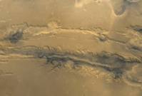 ←火星表面

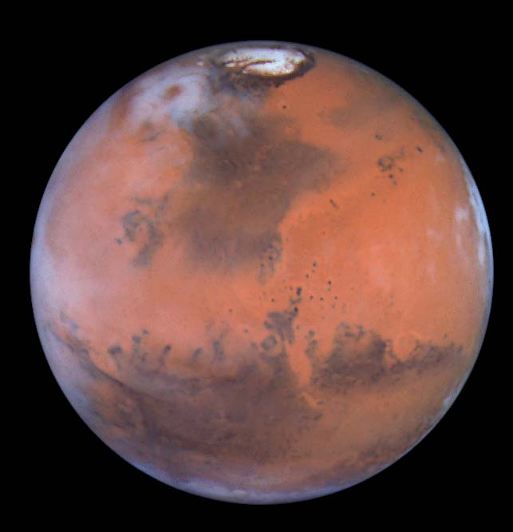’↑ 火星外觀
↓
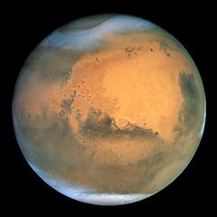

資料來源：
http://zh.wikipedia.org/wiki/%E7%81%AB%E6%98%9F
http://tw.image.search.yahoo.com/images/view?back=http%3A%2F%2Ftw.image.search.yahoo.com%2Fsearch%2Fimages%3Fp%3D%25E7%2581%25AB%25E6%2598%259F%26ei%3DUTF-8%26fr%3Dyfp%26fr2%3Dtab-web&w=643&h=666&imgurl=residence.educities.edu.tw%2Flisteve%2FHtm%2FSpace%2Fmars.jpg&rurl=http%3A%2F%2Fresidence.educities.edu.tw%2Flisteve%2FHtm%2FSpace%2Fmars.htm&size=27k&name=mars+jpg&p=%E7%81%AB%E6%98%9F&oid=6bc3f16f1770f0be&fr2=tab-web&no=4&tt=8104091&sigr=11snhsf4d&sigi=11llt174s&sigb=12vucs0ps&type=JPG

